**Grupo : Órion**

Alex Buarque da Silva Gusmao - 01191122

Fernanda Esteves - 01191028

João Pedro da Silva Soares - 01191129

Laís Silva - 01191105

Raíssa Arantes Domingos - 01191040

Vitor Leonardo Gonçalves de Oliveira Silva - 01191041

**Contexto de Negócio**

Nos dias atuais a preocupação com qualidade de vida, locomoção, segurança e alimentação são requisitos cotidiano da vida das pessoas.

No quesito locomoção o transporte tem levantado diversos questionamentos como:

* De que modo o dinheiro é implementado na rede de transporte público?
* O que tem sido feito para melhorar?
* Como é fiscalizado este serviço?

No intuito de desvendar o funcionamento desse serviço a folha divulgou um relatório do TCM (Tribunal de Contas do Município) após uma auditoria em 2018, revelando que empresas de ônibus de São Paulo não fizeram 2 milhões de viagens, nas contas do órgão fiscalizador, isso corresponde a 38,6 milhões de km que deixaram de ser operados pelas empresas, somente em dias úteis no período.

Segundo a SPTrans, que gerencia o transporte por ônibus na capital, são feitas 200 mil viagens diárias na cidade. Ou seja, o número apontado pelo TCM equivale a dez dias de todos os embarques em São Paulo.

O prejuízo aos cofres da Prefeitura, gestão Bruno Covas (PSDB), que subsidia parte das passagens, chega a R$ 145 milhões.

Segundo a prefeitura ficou estipulado que a SPTrans vai multar justamente os descumprimentos de viagens programadas. Cada partida que não sair no horário determinado em contrato ocasionará multa de R$ 80.

Essa problemática chamou atenção pois impacta diretamente a população que depende do bom funcionamento deste serviço é crucial para o cotidiano dos moradores da cidade e redondezas.

Há diversos relatos da população sobre a postura adotada no dia-a-dia pelos fiscais que determinam o horário em que os veículos farão as viagens (horário de partida e horário de chegada). Como o relato abaixo:

“Tem hora que ele (operador da linha) demora 20 minutos para liberar uma saída. Para compensar (os veículos que não saíram), ele libera um monte de ônibus de uma vez para não levar multa”, explicou Tatto.

Pesquisando sobre a função de fiscal de transporte de acordo com o Infojobs as atividades que abrangem esse cargo são:

*Acompanhar o andamento das linhas junto ao cliente, fiscalizar os horários de chegada e saídas dos ônibus, coordenar o embarque dos passageiros; vistoria em todos os veículos que entram e saem da empresa, identificando se existe avaria (raladas, batidas, algo quebrado) e elaborando relatórios.*

*Experiência com controle de ônibus e motoristas em empresas de fretamento ou turismo;*

*Saiba trabalhar sobre pressão, seja uma pessoa calma e paciente para lidar com situações de confronto, comunicativa, e com boa escrita.*

Quantas vezes você estava chegando no ponto e passaram dois ônibus que serviam para você? E depois ficou esperando o transporte por minutos ou por uma hora?

Lidar com horários, trajeto, imprevistos não é uma tarefa fácil e é feita manualmente em planilhas de papéis, que posteriormente são digitalizadas.

Se o fiscal libera o horário de partida ou chegada de um ônibus, quem faz isso quando ele não está? O motorista tem autonomia para fazer isso? Essa informação é correta? É confiável? Existe manipulação de dados? É seguro?

Nossa solução tem como proposta sanar essas problemáticas, dando fim a esses questionamentos.

**Diagrama de Classe - Justificativa**

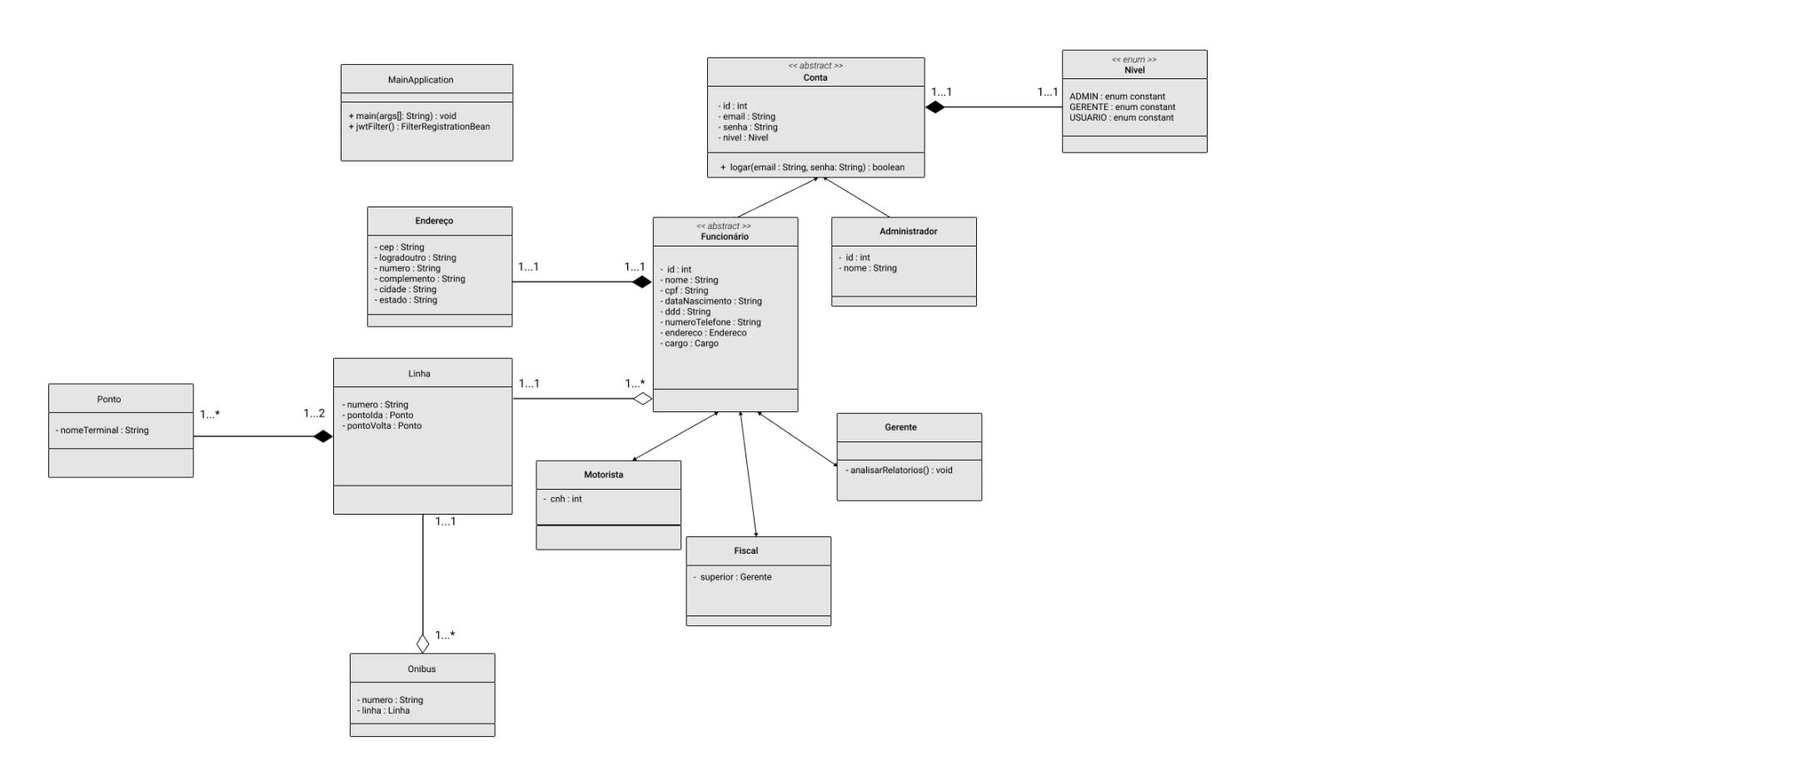

Foram implementadas duas classes abstratas em nosso diagrama de classe. A primeira foi a classe *Conta,* por conta do fato de nossa aplicação ser necessário pelo nosso usuário final como também ser necessário um acesso de nivel administrador.

Também foi utilizada uma classe abstrata *Funcionário,* neste caso foi utilizada devido aos 3 tipos de usuário final que nossa aplicação possui, cada um tendo acessos diferentes. O motorista irá verificar os seus horários, o fiscal precisa verificar os horarios de toda a frota das linhas que gerencia, e o gerente precisa gerenciar todas as linhas e funcionários. Além disso alguns deles além de realizar diferentes ações/áreas no sistema também possuem algumas caracteristicas/atributos diferentes.